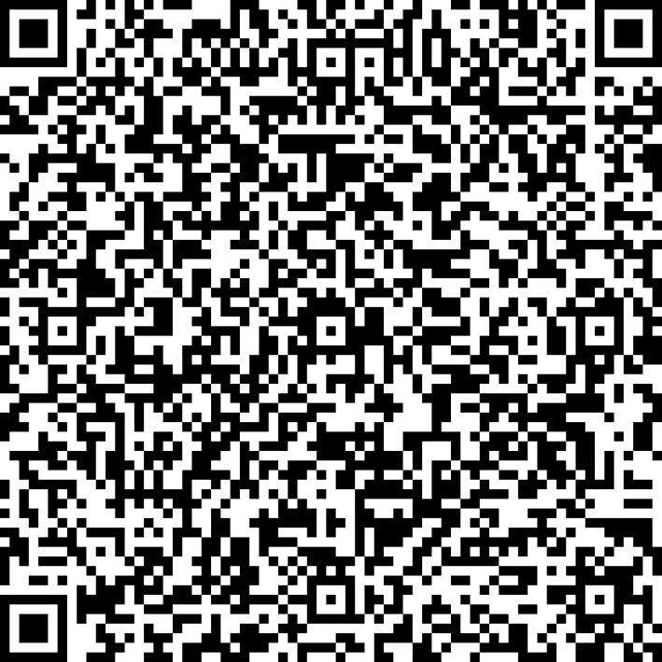
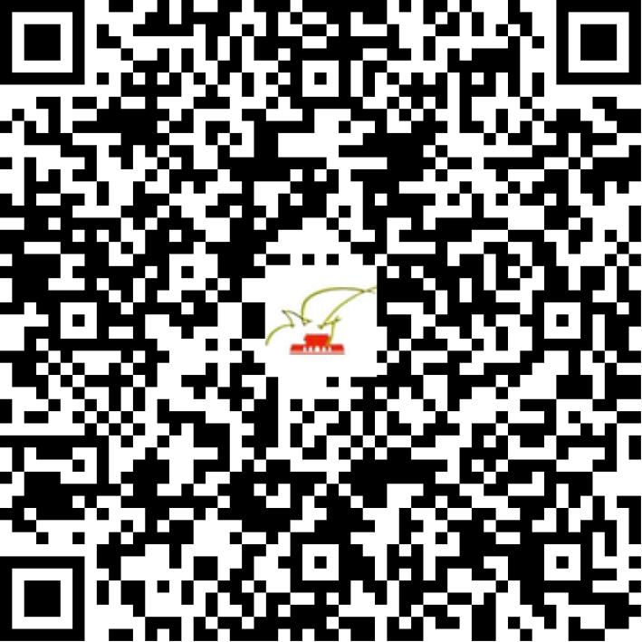

京网文〔2019〕4942-547号

2021 | 年 | 03 | 月 | 12 | 日
名 称 | 北京振通凌伟科技有限公司
住 所 | 北京市海淀区白家疃尚水园2号楼3层308-1
法定代表人 | 周子博
主要负责人
类 型 | 有限责任公司
首次发证日期 | 2019年10月08日
有效期 | 2022年10月07日
网站域名 | ztongas.cn
经营范围 | 利用信息网络经营动漫产品
发证机关
编号
许可证有效期届满前30日内办理延续，有效期届满未延续的将依法予以注销。

